Міністерство освіти і науки України

Національний технічний університет України

«Київський Політехнічний Інститут імені Ігоря Сікорського»

Кафедра конструювання електронно-обчислювальної апаратури

Звіт

З виконання лабораторної роботи №2

з дисципліни “Схемотехніка аналогової та цифрової радіоелектронної апаратури - 1”

Виконав:

студент групи ДК-61

Якименко О. О.

Перевірив:

доц. Короткий Є В.

Київ – 2018

**Для вимірів та генерацій сигналів було використано плату Analog Discavery2**

**1.Дослідження однонапівперіодного випрямляча.**

Схема

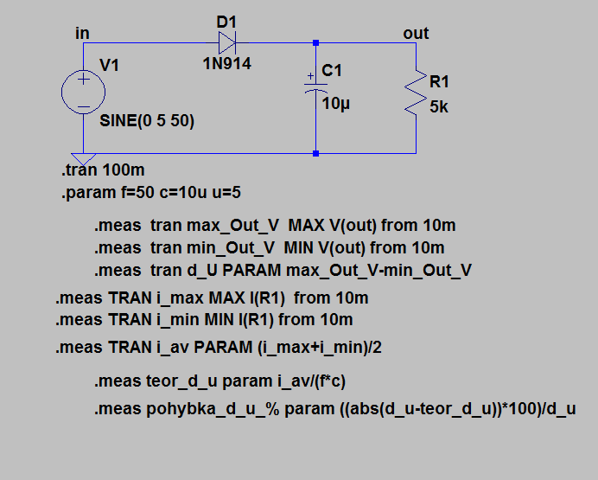

Графік, що отримав

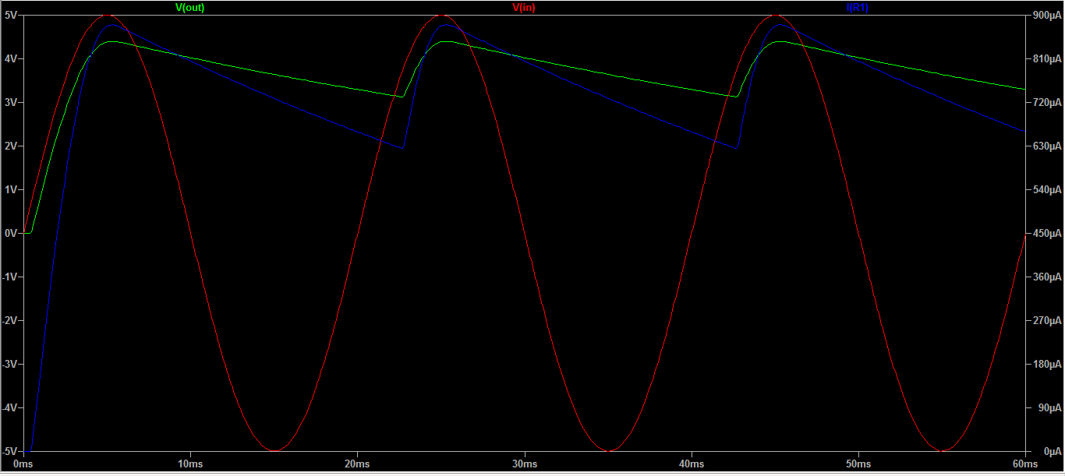

Чисельні розрахунки

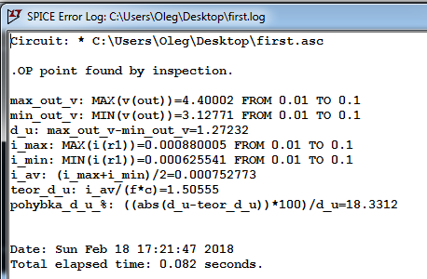

Дані з реальної схеми такого самого однонапівперіодичного випрямляча

графік без згладжуючого конденсатора напруги на резисторі

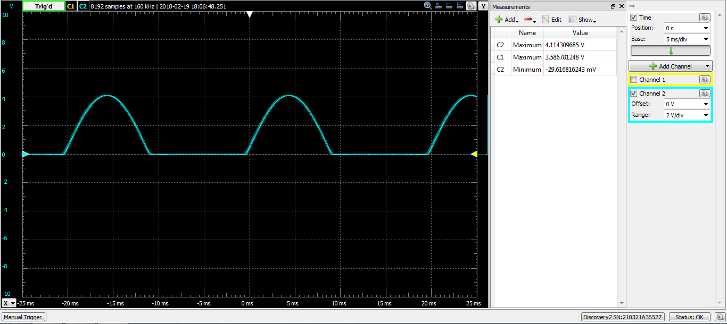

графік з конденсатором

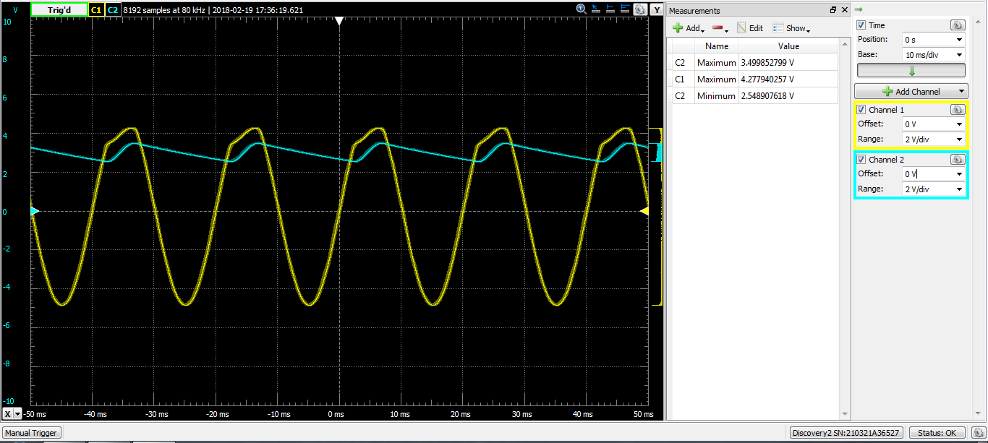

маємо просідання напруги через те, що в момент, коли конденсатор починає заряджатись, через вбудований резистор починає протікати струм відповідно виділяється на ньому частина напруги.

$∆U=$ 3.4998-2.5489=0.951В - амплітуда пульсацій

- середній струм

- розрахована амплітуда пульсацій на основі реального струму

**Як точне значення вважаю dU отримане з симуляції тут і надалі**

Порівняння

|  |  |  |  |
| --- | --- | --- | --- |
| dU | Виміряне, V | За формулою, V | Похибка % |
| Симуляція | 1.27232 | 1,50555 | 18.33 |
| Реальна схема | 0.951 | 1,2097 | 27.2 |

Похибка симуляції відносно реальної схеми: 25.254%

Отже, в даному випадку похибки вийшли досить великі. Основний внесок в похибку внесли неточність формули розрахунку dU, та вбудований резистор 50 Ом, також я думаю деяку роль зіграв допуск резистора та конденсатора. Загалом похибки в межах норми.

Аналогічні експерименти тільки з резистором навантаження 20к

Симуляція

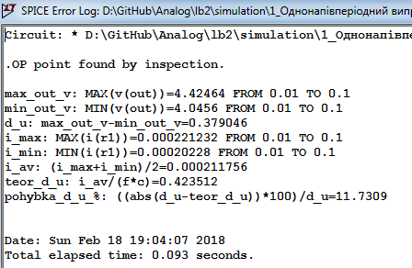

Реальна схема

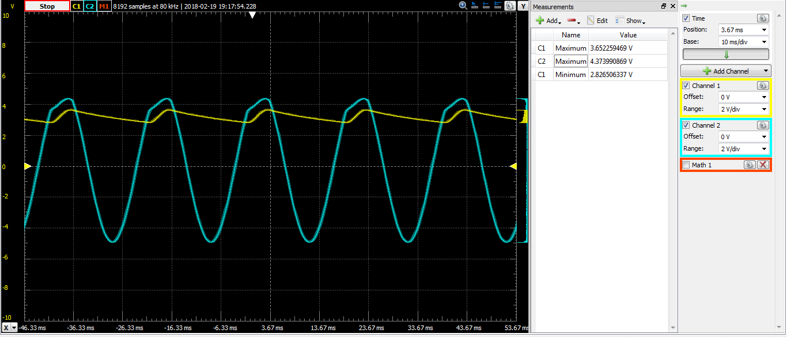

$∆U=$ 3.93-3.595=0.335В - амплітуда пульсацій

- середній струм

- розрахована амплітуда пульсацій на основі реального струму

Порівняння

|  |  |  |  |
| --- | --- | --- | --- |
| dU | Виміряне, V | За формулою, V | Похибка % |
| Симуляція | 0.379 | 0.423 | 11.73 |
| Реальна схема | 0.335 | 0.376 | 12.24 |

Похибка симуляції відносно реальної схеми: 11.609%

Щож ну тут похибка значно менша, це можна пояснити тим, що в нас резистор 20к по відношенню до вбудованого резистора 50 ом дуже великий, тому вбудований резистор майже не впливає на показники.

Загалом похибки в межах норми.

**2. Дослідження двонапівперіодного випрямляча.**

Схема

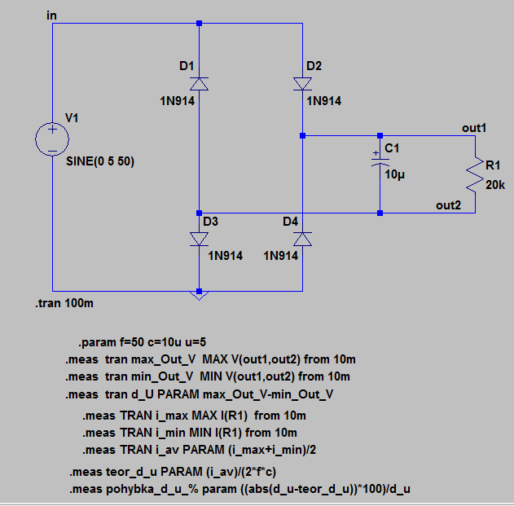

Графіки з Резистором 5к

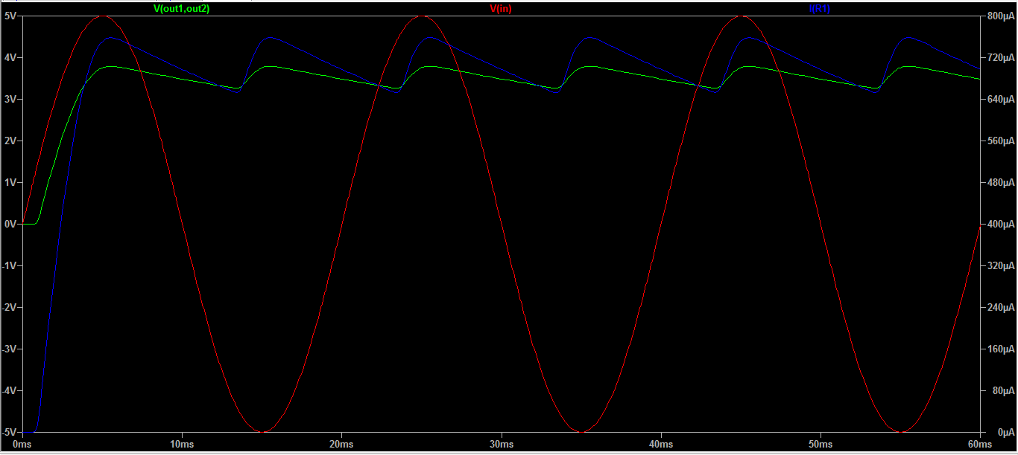

Розрахунки з резистором 5к

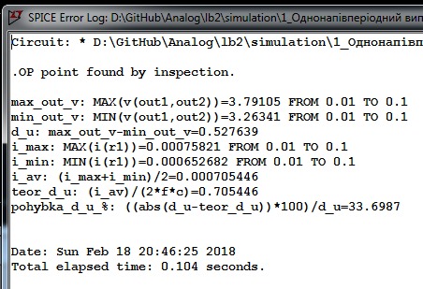

Цікаво, що якщо взяти точнішу формулу, то в даному випадку вийшла просто мізерна похибка(в інших випадках похибка звісно зменшується, але не так сильно)

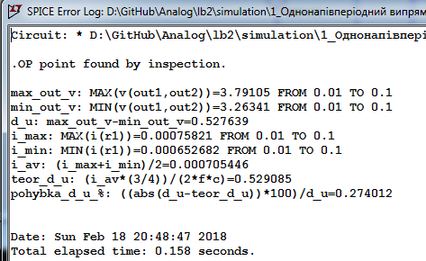

Дані з реальної схеми такого самого двонапівперіодичного випрямляча

Для отримання падіння напруги на резисторі довелося використати математичну функцію віднімання сигналів до резистора і після резистора відносно загальної землі.

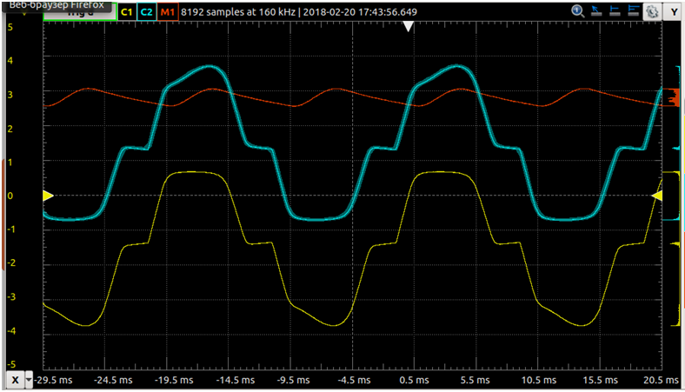

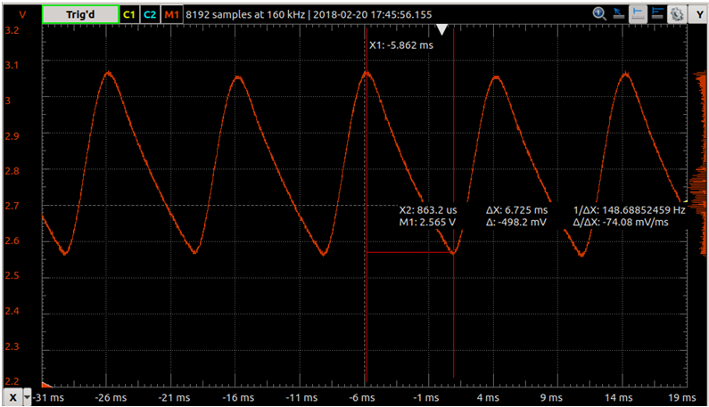

$∆U=$ 2.565-2.0668=0.498В - амплітуда пульсацій

- середній струм

- розрахована амплітуда пульсацій на основі реального струму

Порівняння

|  |  |  |  |
| --- | --- | --- | --- |
| dU | Виміряне, V | За формулою, V | Похибка % |
| Симуляція | 0.528 | 0.705 | 33.69 |
| Реальна схема | 0.498 | 0.4632 | 6.98 |

Похибка симуляції відносно реальної схеми: 5.68%

Маємо величезну похибку в формулі при симуляції, але обчислення робила програма, тому помилки в значеннях бути не може. Цікаво, що якщо домножити на 3/4, то саме в даному випадку похибка стає найменшою з усіх симуляцій з даної лабораторної(всього 0.27%). Взагалі вважаю, що формула знаходження амплітуди пульсацій має мати вигляд з коефіцієнтом 3/4.

Інші результати доволі непогані. Похибка відносно мала в межах норми.

Аналогічні експерименти тільки з резистором навантаження 20к

Симуляція

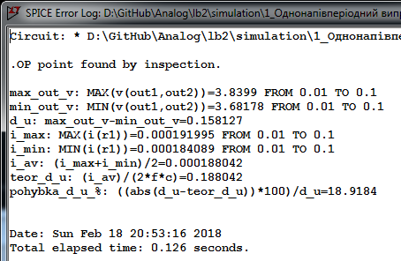

Дані з реальної схеми такого самого двонапівперіодичного випрямляча

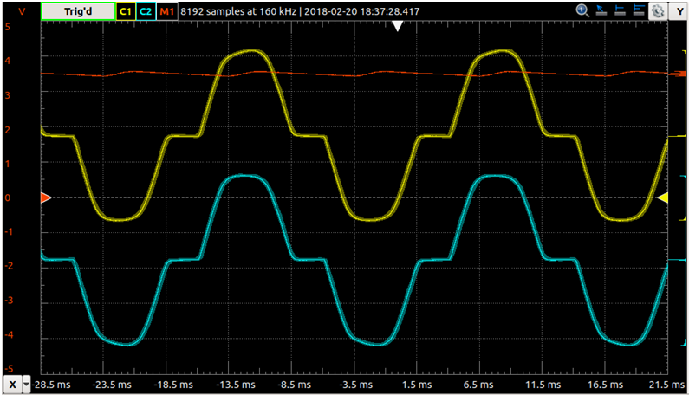

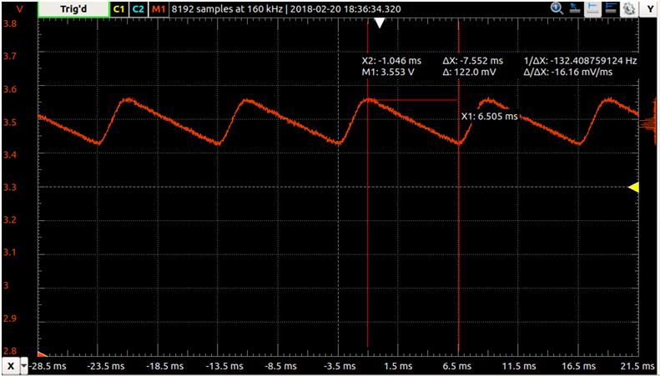

$∆U=$ 3.553-3.431=0.122В - амплітуда пульсацій

- середній струм

- розрахована амплітуда пульсацій на основі реального струму

Порівняння

|  |  |  |
| --- | --- | --- |
| dU | Виміряне, V | За формулою, V |
| Симуляція | 0.158 | 0.188 |
| Реальна схема | 0.122 | 0.1746 |

Як бачимо значення досить близькі один до одного, і похибки в межах норми.

**3. Дослідження подвоювача напруги.**

Схема

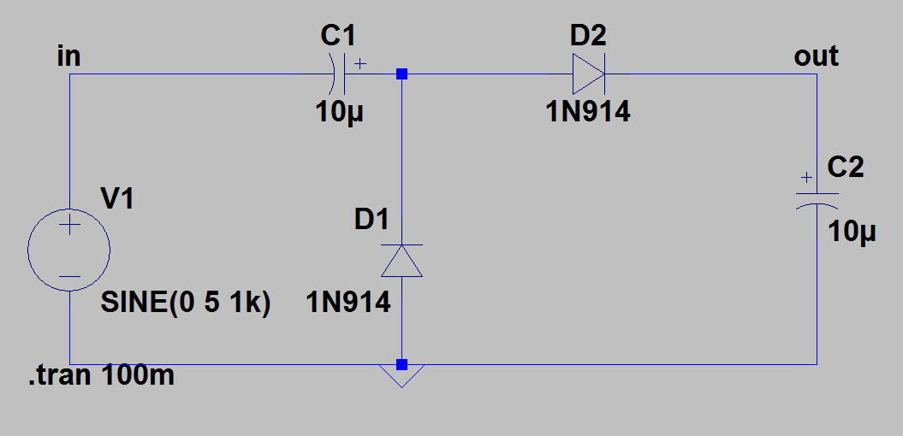

Графік

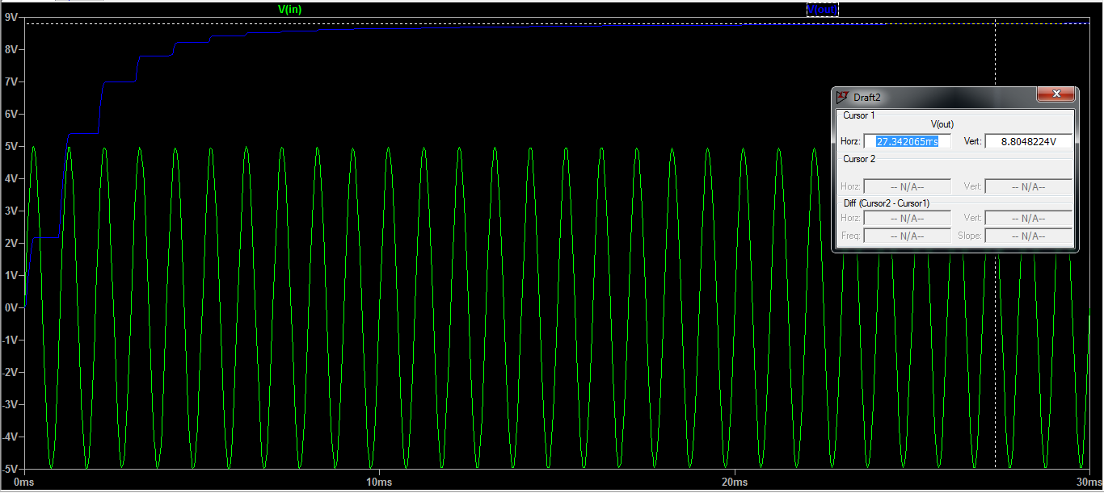

Як бачимо на виході маємо постійну напругу 8.8В

Саме 8.8В тому що, схема має 2 діоди, а на кожному з них виділяється по 0.6В відповідно й маємо 10-1.2=8.8В

Загальна формула для подвоювача напруги

Uout=Uin-2Uvd

де Uvd напруга відкривання діоду

Дані з реальної схеми такого самого подвоювача напруги

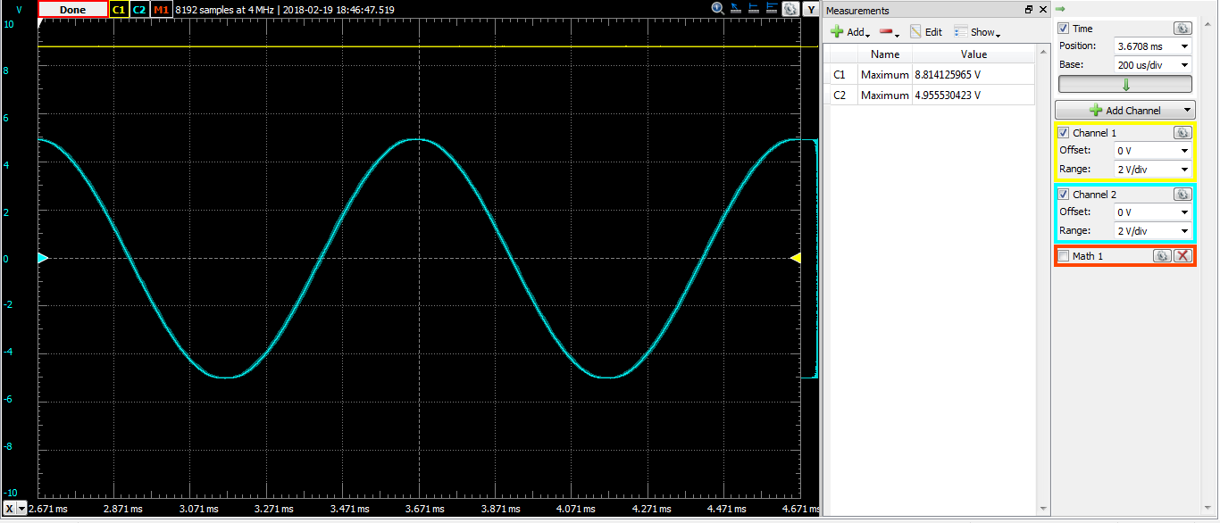

Як бачимо на вході максимальна напруга 4.8В, а на виході маємо 8.8В, що повністю відповідає теоретичним очікуванням.

**4. Дослідження обмежувача напруги.**

Схема

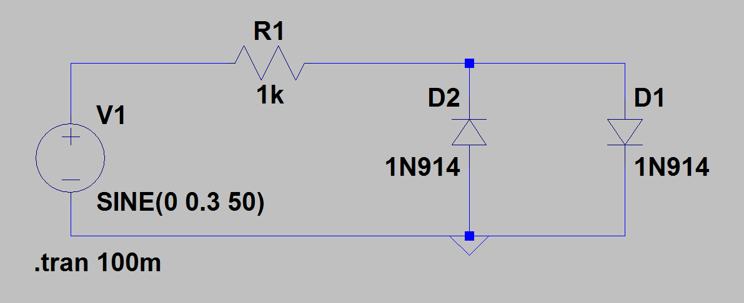

Якщо подати на вхід 0.3В, то напруги на виході і на вході будуть повністю ідентичними, оскільки не відкриється жоден з діодів.

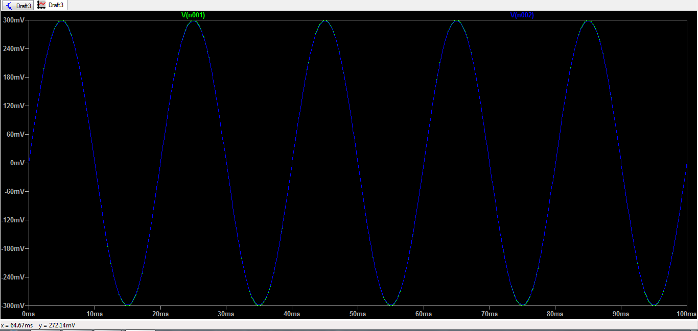

Якщо подати 1.5В, то почнеться обмеження напруги, оскільки дана схема обмежує напругу на 0.6В і -0.6В.

Справа в тому, що в момент, коли напруга почне перевищувати напругу відкривання діодів, діоди відкриються і в схемі почне протікати струм, на діоді виділиться 0.6В, а вся інша напруга, згідно до законів Кіргофа, виділиться на резисторі R1.

Оскільки діоди підключені паралельно виходу схеми, то на виході напруга не може перевищувати напргугу, яка виділяється на діоді.

Встановлюючи послідовно діоди ми можемо збільшувати напргугу обмеження.

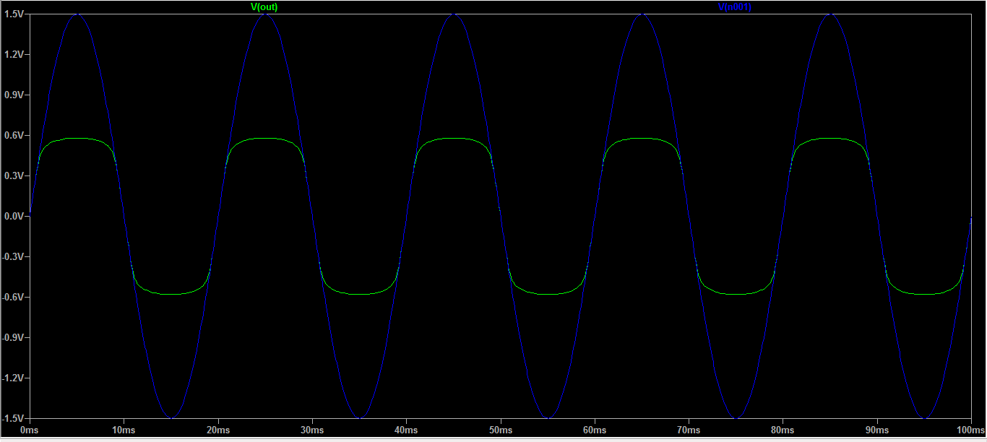

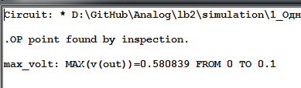

Дослідження реальної схеми показало ідентичні результати

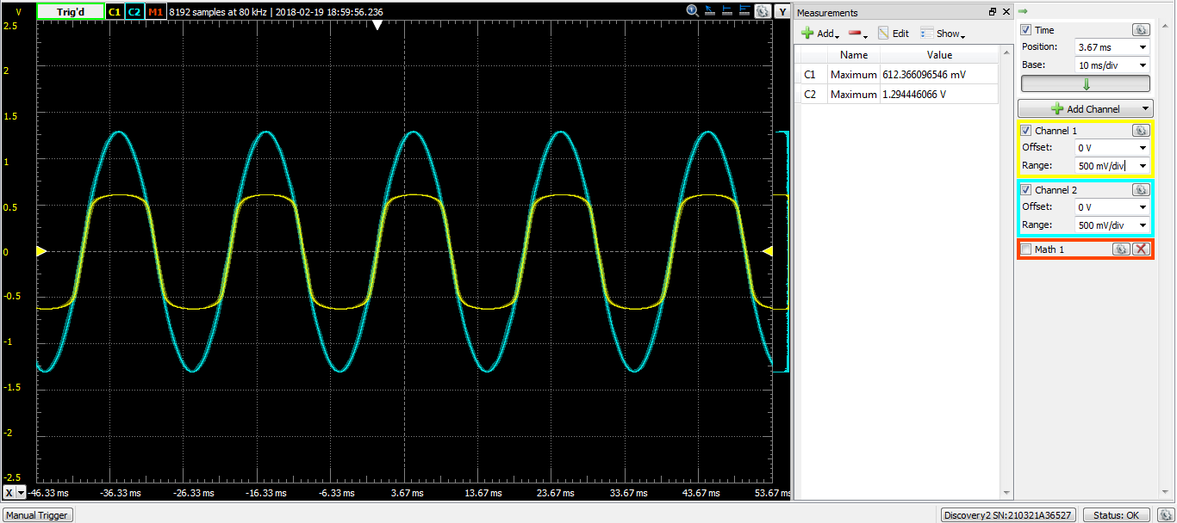

**Висновок**

Отже в цій лабораторній роботі було проведено 4 досліди. Загалом реальні випробування підтвердили теорію. 2 останніх досліди показали фактично ідеальні результати, похибки майже немає, а ось схеми випрямлячів показували як на мене досить великі похибки, це може пояснюватись недосконалою теоретичною формулою, але я зрозумів, що таку формулу можна використовувати тільки в навчальних цілях або для розуміння принципу роботу, в реальному проектування я вважаю, що таку формулу використовувати не зовсім доцільно, адже в деяких випадках похибка сягала 20%+, як на мене в електроніці це досить таки багато, але в загальному, значення умовно близькі до теоретичних.